LE jeu de pendu ultime pour plateformes WINTEL

C R E D I T S

PRODUIT PAR :
Lord SINCLAIR

DIRIGE PAR :
Alain CARDONA

PROGRAMME PAR :
Sylvain TERRET

------======------

VOIX DIGITALISEES :
Pécé SPIKER

DESIGN DU MANUEL :
TME

REDACTION DU MANUEL :
TME

ASSURANCE QUALITE :
POPS
JGK
PAILLOZ
MORT@L

Dédicace :

TABLE DES MATIERES :

Equipement requis...............................................................3

Ambiance………………………………………………….4

Démarrage rapide................................................................5

Note du programmeur.........................................................7

Tableau de scores................................................................8

Equipement requis :

Configuration minimale :

_ ordinateur PC IBM ou compatible,
_ processeur i80486,
_ 8M.o de RAM,
_ carte graphique VGA,
_ lecteur de disquette 3.5p 1.44 M.o,
_ Windows 9x ou 2000.

Configuration recommandée :

_ ordinateur PC IBM ou compatible,
_ processeur Pentium 3 700 Mhz avec 512 K.o de cache L2,
_ Window$ 2000 Neptune Yenapaplanterkomunedaube Premium Edition,
_ 512 M.o RAM,
_ carte graphique 64 M.o 16,7 Millions de couleurs OpenGL DirectX 3D Now MMX 2 Intel Outside 3dfx voodoo 5 300 GHz enhanced Special Internet Fast Link SCSI Ultra Fast Wide Top Moumoute 2,
_ lecteur de disquette 3.5p 1.44 M.o,
_ 2 G.o d’espace libre sur le disque dur,
_ carte son avec une giga table d’ondes kiserakeudal,
_ lecteur de CD-ROM x50,
_ Joystick compatible Windows,
_ souris Magic Micro-soft Wheel Mouse 2 Enhanced avec 128 K.o de mémoire cache sur port USB type B,
_ 1 cafetiére Extra-Big Citerne pour patienter pendant la séquence d’installation.

AMBIANCE

En 2045, les colons de la Force Galactique Retzienne colonisent une petite planète qu’ils appellent CUTROCK du fait de son étrange surface creusée de canaux. Des études menées sur les minéraux se trouvant sur les haut plateaux ressort la conclusion suivante :
« Adéquate pour l’exploitation minière – envoi possible de cinq unités foreuses et de soixante groupes d’ouvriers classe EM/CFPL ».

Un appel d’offre est donc lancé à destination d’entreprises privées et, bientôt, la SENSHEM Corporation et la BITMAP BROS Ltd se partagent les ressources exploitables.
Pendant plusieurs années, jusqu’en 2048, la production va bon train. A la mi janvier 2049, les gisements montrent des signes d’épuisement des deux côtés et un conflit éclate, chacun essayant de chasser l’autre.

Un concours est donc mis sur pied : chaque firme élit un de ses employés et l’entraîne à jouer au jeu du pendu jusqu’au jour de la confrontation finale, le 18 mars 2049, durant laquelle les élus s’affrontent. Il est convenu que le premier à arriver en Gods League, la quatrième et dernière league après la Beginners League, la Knights League et la Kings League, octroie à l’entreprise qu’il représente le droit de chasser l’autre de la planète et d’en exploiter seule les richesses.

VOUS êtes un de ces deux hommes. Votre équipe compte sur VOUS ! Surtout n’oubliez pas que vous n’avez que dix essais pour deviner chaque mot ! Bonne chance !

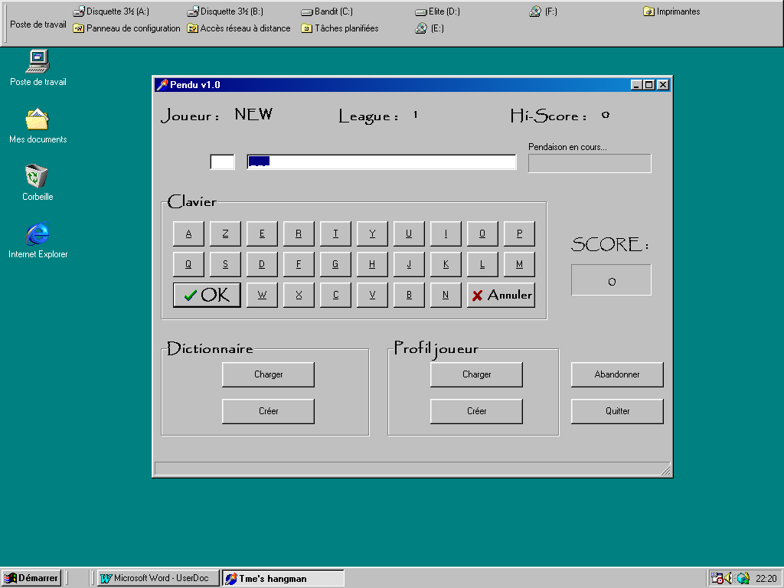

DEMARRAGE RAPIDE

Tout d’abord, merci d’avoir choisi TME’s Hangman. L’équipe de TME Software a tout mis en œuvre pour faire de ce jeu une référence en la matière.
Le jeu étant très intuitif, il vous suffira de quelques secondes pour en appréhender le fonctionnement. De plus, la Hot-Line de TME Software est à votre disposition 24h/24, 7j/7 pour répondre à toutes vos questions.

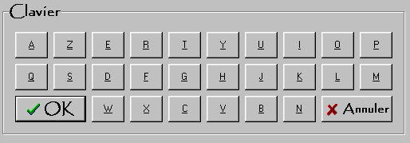

Cliquez sur le bouton correspondant à la lettre que vous voulez proposer et cliquez sur OK. En cas d’erreur, cliquer sur ANNULER, puis sur une autre lettre.

Cliquez sur CHARGER pour ouvrir un dictionnaire et jouer avec.
Pour créer votre propre dictionnaire, cliquez sur CREER et suivez les instructions.
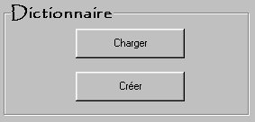

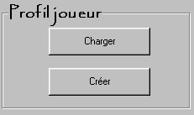

Cliquez sur CHARGER pour ouvrir un profil joueur et jouer avec.
Pour créer votre propre profil, cliquez sur CREER et suivez les instructions.

Note du programmeur

Durant toute la durée du développement de ce jeu, je me suis donné pour but ultime de tirer le meilleur parti des ressources mises à ma disposition.

Conformément à la philosophie de TME Software, ce programme a été optimisé de sorte à tourner correctement sur des configurations modestes, car je suis intimement convaincu que les meilleurs jeux ne sont pas forcement ceux qui nécessitent le plus de puissance.

Cependant, si un problème se présente ou que vous n’êtes pas entiérement satisfait par ce produit, contactez le service client de TME Software :

_ par téléphone au 510.365.125.698 24h/24, 7 jours /7 (2,29F/minute),

_ par minitel au 36 15 code TMESOFT (5,50F/minute),

_ sur Internet à l’adresse tme@altern.org,

_ par courrier : TME Software
College Street
NORTHEN
FINLAND

Tableau des scores

TME | 310
JGK | 205
Pops | -133355544555
...
...
...
...
...
...
...

